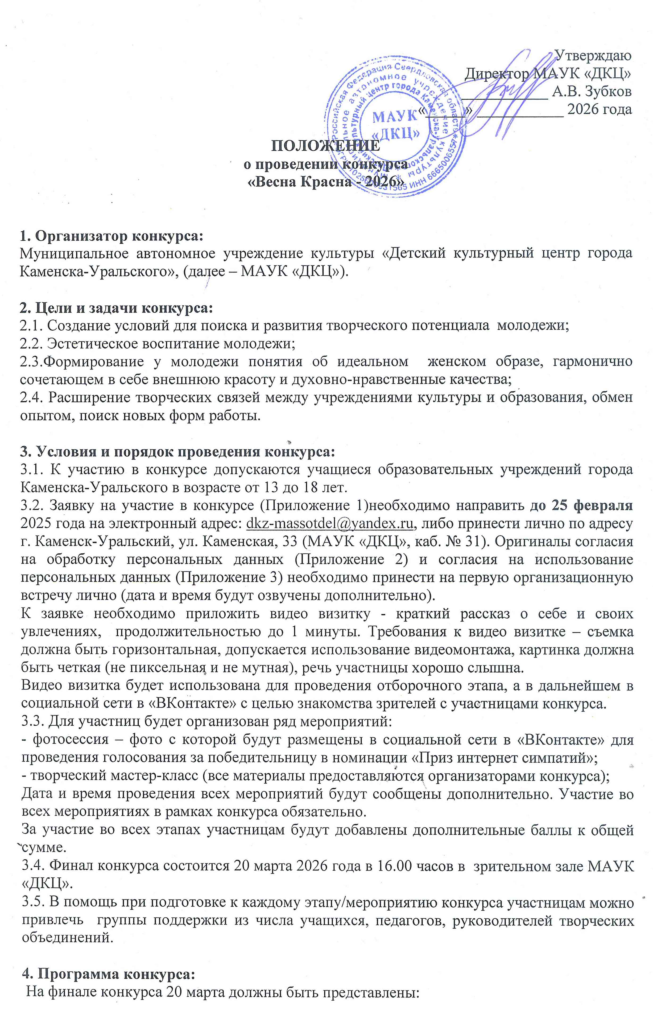

ВИЗИТКА – этап конкурса, где участницы должны представить себя. Время выступления до 3 минут. С целью создания законченности и полноты выступления обязательно использование медиа-экрана, НО!!! ни в коем случае нельзя полностью заменить выступление участницы презентацией на экране (на экране возможно разместить фоновую заставку, соответствующую теме выступления, футаж, видеоряд).

РАЗМЫШЛЕНИЕ НА ТЕМУ – участницы представляют размышление на тему «Каменск-Уральский - лучший город на земле» - где рассказывают об особенностях родного города; чем знаменит Каменск-Уральский в прошлом и настоящем; возможность активного отдыха и туризма в городе; благоустройство городских территорий; мечты и ожидания участниц относительно будущего Каменска-Уральского; что бы хотелось изменить или сохранить неизменным. Для полноты выступления обязательно использование фото/видео ряда на экране. Продолжительность выступления до 3-х минут.

ТВОРЧЕСКИЙ КОНКУРС – этап, на котором участницы смогут продемонстрировать свои способности в любой творческой сфере (танцевальный или вокальный номер, игра на музыкальных инструментах, музыкально-литературные композиции, чтение стихов и отрывков прозы, театральные миниатюры и так далее). Для фона обязательно использование медиа-экрана. Время выступления – до 5 минут.

В выступлениях запрещается использование музыкального сопровождения из репертуара иностранных исполнителей и нежелательных артистов – иноагентов (список иноагентов размещен на сайте МИНЮСТ России - https://minjust.gov.ru/uploaded/files/reestr-inostrannyih-agentov-01-12-2022.pdf)

ФИНАЛЬНОЕ ДЕФИЛЕ «Россия - симфония народов» – этап, где участницы демонстрируют свою грацию, чувство ритма, умение свободно двигаться. На первой организационной встрече будет проведена жеребьевка и определен национальный костюм для каждой участницы. Участницы могут создать костюм самостоятельно, использовать готовый костюм или элементы соответствующие выбранной национальной тематике.

Каждая участница может получить дополнительно до 2-х баллов за активность групп поддержки.
От каждой участницы в зрительном зале должна присутствовать группа поддержки в количестве не менее 10 – 15 человек (друзья, одноклассники, родственники и так далее)

5. Порядок определения победителей:
5.1. Победительницы определяются в двух категориях:
- школьницы;
- студентки.
5.2. Оргкомитет конкурса формирует состав жюри конкурса из профессиональных работников культуры. При определении победителей будут учитываться:
- артистизм и исполнительское мастерство;
- умение держать себя на сцене;
- эрудированность и интеллектуальность;
- культура речи;
- обаяние участниц;
- оригинальность выступления.

5.3. Жюри оценивает выступления участниц по 5-бальной системе. Победительницей Конкурса и обладательницей звания «Весна Красна – 2026» становится участница, набравшая наибольшее число баллов, в каждой категории. Также жюри может присудить номинации, в соответствии с самым ярко-выраженным качеством участницы.
Справки по телефону: 35-09-51 (доб.5), 8-999-563-37-47 (Веселова Анастасия Васильевна)
Приложение 1
АНКЕТА-ЗАЯВКА
на участие в городском конкурсе «Весна красна – 2026»

1. Ф.И.О. участницы ___________________________________________________________

2. Наименование образовательного учреждения____________________________________
_____________________________________________________________________________
(именно так будет написано в дипломе!!!)

3. Дата рождения участницы____________________________________________________

4. Сведения об участнице (хобби, увлечения, достижения)___________________________
_____________________________________________________________________________
_____________________________________________________________________________
_____________________________________________________________________________

5. Название творческого номера_________________________________________________
_____________________________________________________________________________
(с указанием авторов текстов, музыки)

6. Ф.И.О. руководителя, должность_______________________________________________
_____________________________________________________________________________
(обязательно – для подписания благодарственных писем!!! ФИО прописывать полностью)

7. Контактный телефон________________________________________________________

Дата заполнения: Подпись:

Приложение 2

Согласие на обработку персональных данных

Я, ___________________________________________________________________________,
^{(ФИО)}
паспорт __________ выдан _____________________________________________________,
(серия, номер) (когда и кем выдан)
адрес регистрации:____________________________________________________________,
даю свое согласие на обработку муниципальным автономным учреждением культуры «Детский культурный центр» (далее – МАУК «ДКЦ») моих персональных данных и персональных данных моего ребенка/детей - _____________________________________________________________________________, относящихся исключительно к перечисленным ниже категориям персональных данных: фамилия, имя, отчество; пол; дата рождения; контактный телефон.
Я даю согласие на использование персональных данных исключительно в целях участия в городском конкурсе «Весна красна – 2026».
Настоящее согласие предоставляется мной на осуществление действий в отношении моих персональных данных и персональных данных моего ребенка/ детей, которые необходимы для достижения указанной выше цели, включая (без ограничения) сбор, систематизацию, накопление, хранение, уточнение (обновление, изменение), использование, передачу третьим лицам для осуществления действий по обмену информацией, обезличивание, блокирование персональных данных, а также осуществление любых иных действий, предусмотренных действующим законодательством Российской Федерации.
Я проинформирован, что МАУК «ДКЦ» гарантирует обработку персональных данных в соответствии с действующим законодательством Российской Федерации как неавтоматизированным, так и автоматизированным способами.
Данное согласие действует до достижения целей обработки персональных данных или в течение срока хранения информации.
Данное согласие может быть отозвано в любой момент по моему письменному заявлению.
Я подтверждаю, что, давая такое согласие, я действую по собственной воле и в своих интересах.

«____» ___________ 2026 г. _______________ /_______________/
Подпись Расшифровка подписи

Приложение 3

Согласие на обработку персональных данных,
разрешенных субъектом персональных данных для распространения
(для несовершеннолетнего участника)

Я, ___________________________________________________________________________
(ФИО родителя /законного представителя)
паспорт ___________ _________ выдан ___________________________________________
серия номер, когда и кем выдан
_______________________________________________________________________________________________________________________________________________________________________________________________________________________________________
(в случае опекунства указать реквизиты документа, на основании которого осуществляется опека или попечительство)
являюсь законным представителем несовершеннолетнего __________________________ _____________________________________________________________________________
(ФИО несовершеннолетнего)
приходящегося мне ____________, зарегистрированного по адресу: __________________________________________________________________________________________________________________________________________________________
даю свое согласие МАУК «ДКЦ» (далее Учреждение), расположенному по адресу: 623406, Свердловская обл., г. Каменск-Уральский, ул. Каменская, 33, на распространение неограниченному кругу лиц персональных данных моего ребенка:
- фамилия, имя, отчество;
- место учебы;
- биометрические персональные данные – цветное цифровое фотографическое изображение.
Согласие дано в целях размещения информации обо мне на информационных ресурсах Учреждения: на официальном сайте - https://dkz96.ru/ , в официальной группе в социальной сети в «ВКонтакте» - https://vk.com/mauk96, на информационных стендах в помещениях Учреждения в связи с участием в конкурсе (фестивале) «Весна красна», в сопутствующих рекламных и информационных кампаниях Учреждения.
Настоящее согласие дано мною добровольно и действует со дня его подписания до отзыва в установленном законом порядке.
Оставляю за собой право потребовать прекратить распространять мои персональные данные. В случае получения требования МАУК «ДКЦ» обязано немедленно прекратить распространять мои персональные данные

«___» ___________2026 г. /_____________________/ ___________________________
(Подпись) (Расшифровка подписи)

Согласие на обработку персональных данных,
разрешенных субъектом персональных данных для распространения
(для совершеннолетнего участника)

Я, ___________________________________________________________________________
(ФИО)
основной документ, удостоверяющий личность: ____________________________________
_____________________________________________________________________________
(вид документа, серия, номер, дата выдачи документа, наименование выдавшего органа)

зарегистрированный(ая) по адресу: _______________________________________________
даю свое согласие МАУК «ДКЦ» (далее Учреждение), расположенному по адресу: 623406, Свердловская обл., г. Каменск-Уральский, ул. Каменская, 33, на распространение неограниченному кругу лиц моих персональных данных:
- фамилия, имя, отчество;
- место учебы (работы);
- биометрические персональные данные – цветное цифровое фотографическое изображение.
Согласие дано в целях размещения информации обо мне на информационных ресурсах Учреждения: на официальном сайте - https://dkz96.ru/ , в официальной группе в социальной сети в «ВКонтакте» - https://vk.com/mauk96, на информационных стендах в помещениях Учреждения в связи с участием в конкурсе (фестивале) «Весна красна», в сопутствующих рекламных и информационных кампаниях Учреждения.
Настоящее согласие дано мною добровольно и действует со дня его подписания до отзыва в установленном законом порядке.
Оставляю за собой право потребовать прекратить распространять мои персональные данные. В случае получения требования МАУК «ДКЦ» обязано немедленно прекратить распространять мои персональные данные

«___» ___________2026 г. /______________/ ________________________
(Подпись) (Расшифровка подписи)

